|  |  |
| --- | --- |
| **志趣产品说明** | |
|  | |
| **Contact us：**  **Email：**[**service@volq.org**](mailto:service@volq.org)  **（phone：18907177986）** | |
| **网站（扫我访问）：** | **安卓APP（扫我下载）:** |

# 一、志趣创意

**志趣**是一个**游戏化**的**志愿者活动在线平台**。

现有校园志愿活动普遍存在的问题是：

1. 学生对志愿者与志愿者活动了解较少；
2. 学生虽然知道志愿者，但兴趣不高；
3. 学生有意参加志愿活动时，缺乏获取志愿活动的有效渠道；
4. 组织机构缺乏能持久吸引学生关注和参与的高效工具。

志趣通过使参加志愿活动变得像玩游戏一样有趣，让人们更加主动愉快地参与志愿活动；同时提供了一个使用方便的志愿活动管理平台。

志趣能带来的好处是：

1. 更多学生知晓志愿活动；
2. 学生更容易发现和参加志愿活动；
3. 学生更主动、开心地参加志愿活动；
4. 志愿者可以随时参看活动参与记录和统计；
5. 更多人因为志愿活动而受益；
6. 组织机构更加方便地组织、管理活动；
7. 组织机构可以十分方便地组织大量的、大型的活动；
8. 组织机构更加方便地管理志愿者；
9. 组织机构可以轻松获得活动统计信息；
10. 组织机构获得更大的社会影响力；
11. 通过相互评分，可以科学高效地衡量活动质量、志愿者参与活动情 况、组织机构组织活动情况；
12. 通过评论系统，可以随时掌握志愿者对于活动的看法，了解他们的 活动心得；
13. 通过好友社交、简单快捷的主流社交媒体（QQ、微信、微博等）分 享支持，能够快速推广活动、分享好友；
14. 具备手机APP、个性化新鲜事、邮件通知、短信通知，能够最大限 度地增加用户黏度，将志愿活动信息及时、精确地投送到对应的志 愿者；
15. 现代化的卡片风格设计，加入能无限翻页的瀑布流特效，比较好地 迎合了青年学生的喜好。

# 二、志趣的原理——游戏化：

通过游戏元素，让志愿活动变得像游戏一样有趣，增加参与动机，同时降低参与活动的难度，从而让更多的人参与到志愿活动中。

|  |  |  |
| --- | --- | --- |
| G:\project\Parallel\Volunteers\Sales\points.png | 分数  Point | 提供志愿者反馈，从而激励志愿者。 |
| G:\project\Parallel\Volunteers\Sales\indedx.jpg | 级别  Level | 提供志愿者反馈，给志愿者带来渐进感。 |
| G:\project\Parallel\Volunteers\Sales\badges.png | 成就  Badge | 反馈，与成就感，激励志愿者。 |
| G:\project\Parallel\Volunteers\Sales\leaderboard2.png | 排行版  Leader Board | 互相比较可以激励志愿者，增强好友社交。 |
| G:\project\Parallel\Volunteers\Sales\未标题-5.png | 属性  Attribute | 反馈与记录志愿者成长。 |
| G:\project\Parallel\Volunteers\Sales\imageshare.jpg | 好友与社交  Social Network | 好友之间互相督促，增加用户黏度。 |

降低难度，提高动机，从而使更多的人参加到志愿活动中。

|  |  |
| --- | --- |
| 组织者工作流程： | 志愿者工作流程： |
|  |  |

# 三、志趣现有功能

## 志愿者角色

### 活动查找与参加

#### 志愿者浏览、查找活动

* 志愿者可以通过搜索活动名称、活动标签、活动阶段等多种方式查找活动，也可以用多种属性对大量的活动进行排序。
* 活动以精美的卡片形式显示重要信息。下方的图标为查看次数、收藏次数、参与人数，彩色图标表示本人已完成相应的动作。

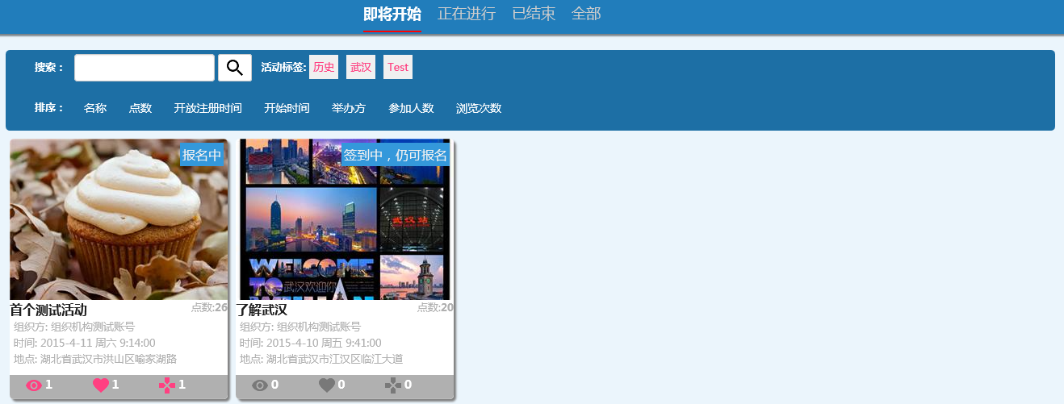

查找活动界面

#### 查看活动详情、参加活动

* 用户可以查看活动的详情，左侧是图文并茂的活动介绍，右侧是关键的活动信息与功能，如时间地点、参加活动、收藏活动按钮等。

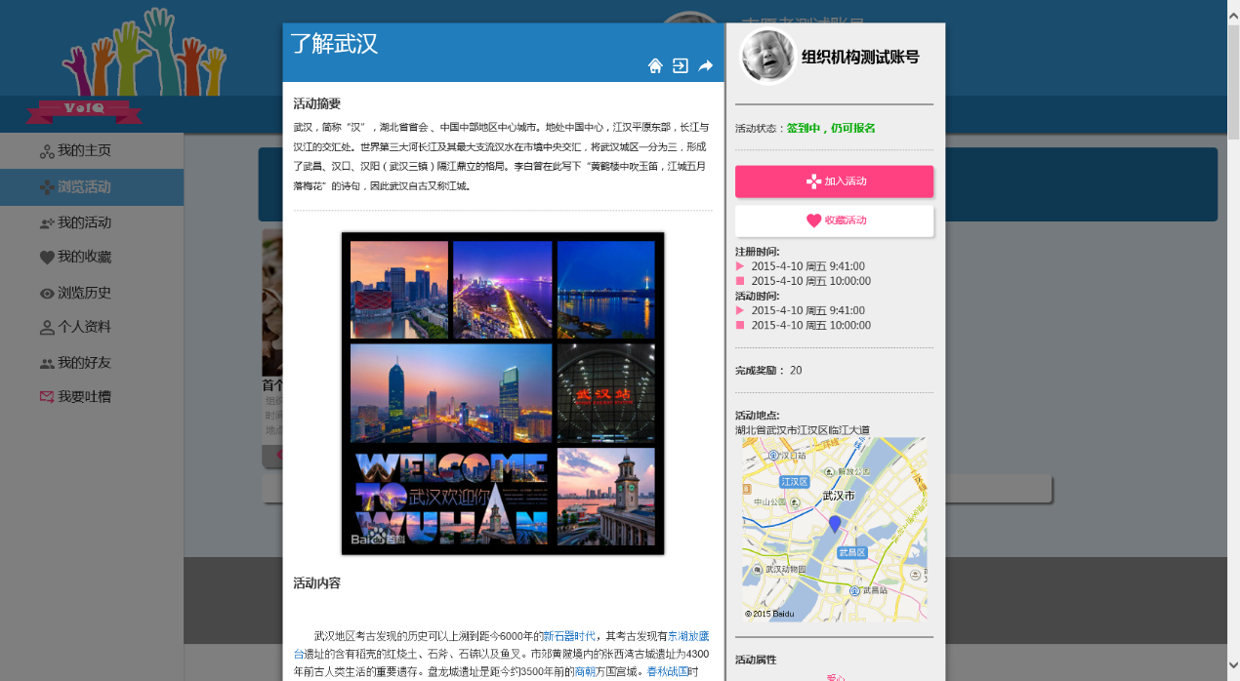

活动详情页面

#### 查看组织活动

* 志愿者可以进入某个组织的主页，查看他发布的活动，并进行报名，还能查看该组织的部分统计数据。

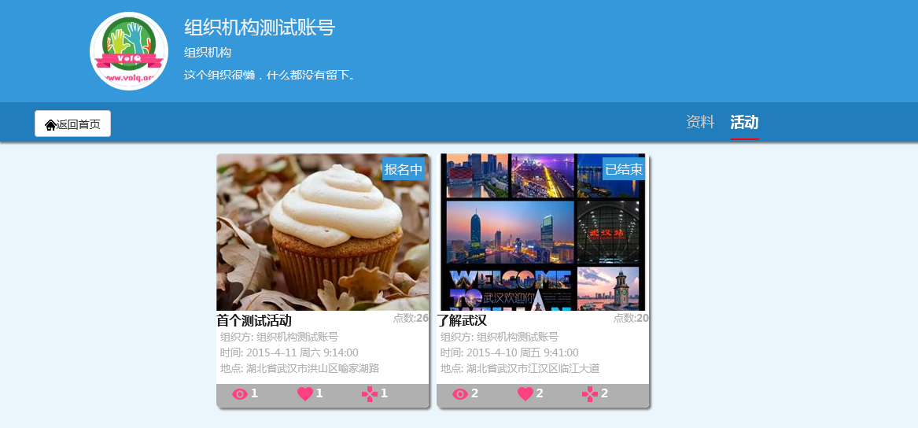

查看一个组织发布的活动

#### 对活动评分

* 活动结束以后，所有完成该活动的志愿者可以对该活动进行评价，采用流行的五星评分模式，活动整体得分为所有志愿者评分的平均值，还能显示有多少人已经评分。

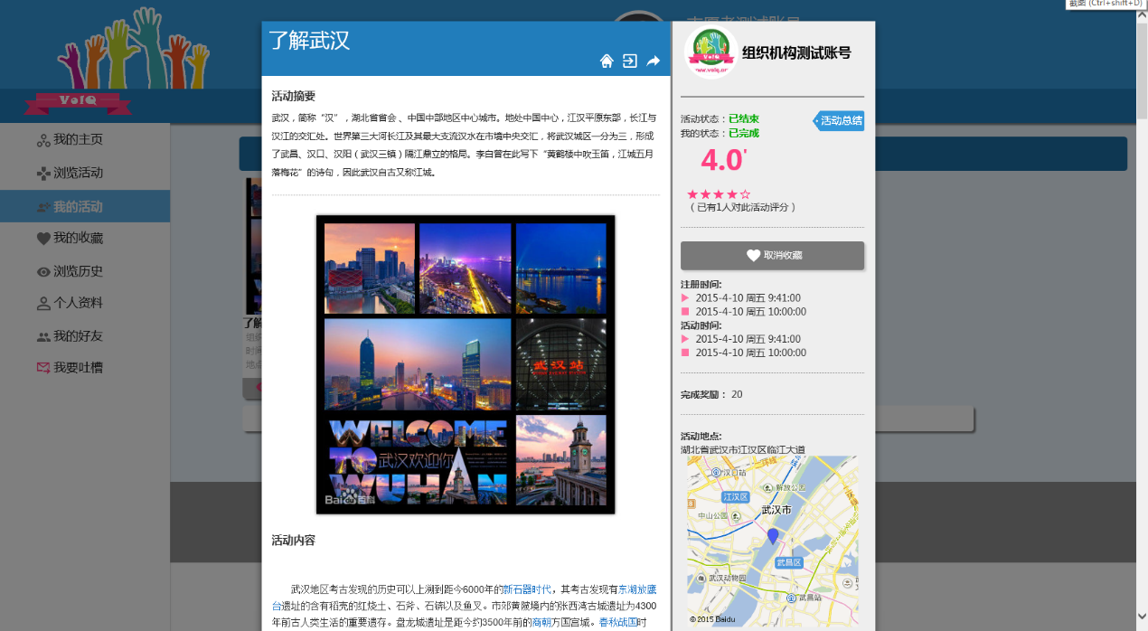

活动评分

#### 活动评论

* 所有注册用户均可对活动进行评论，评论列表中还会标注出该用户是否参加、完成该活动，用于大家判断其言论的客观性。

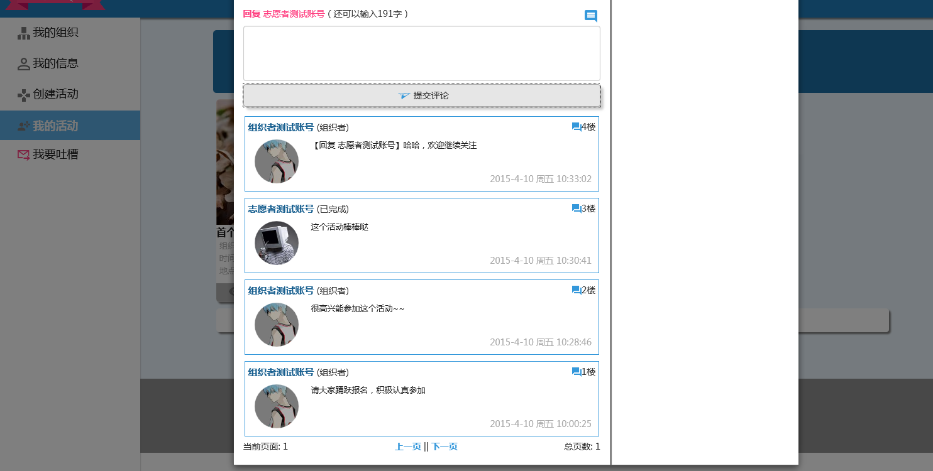

活动详情中的评论区

#### 查看活动总结

* 完成的活动会有组织者编写的活动总结，其中有活动的视频和照片，志愿者同样可以对活动总结进行评论。

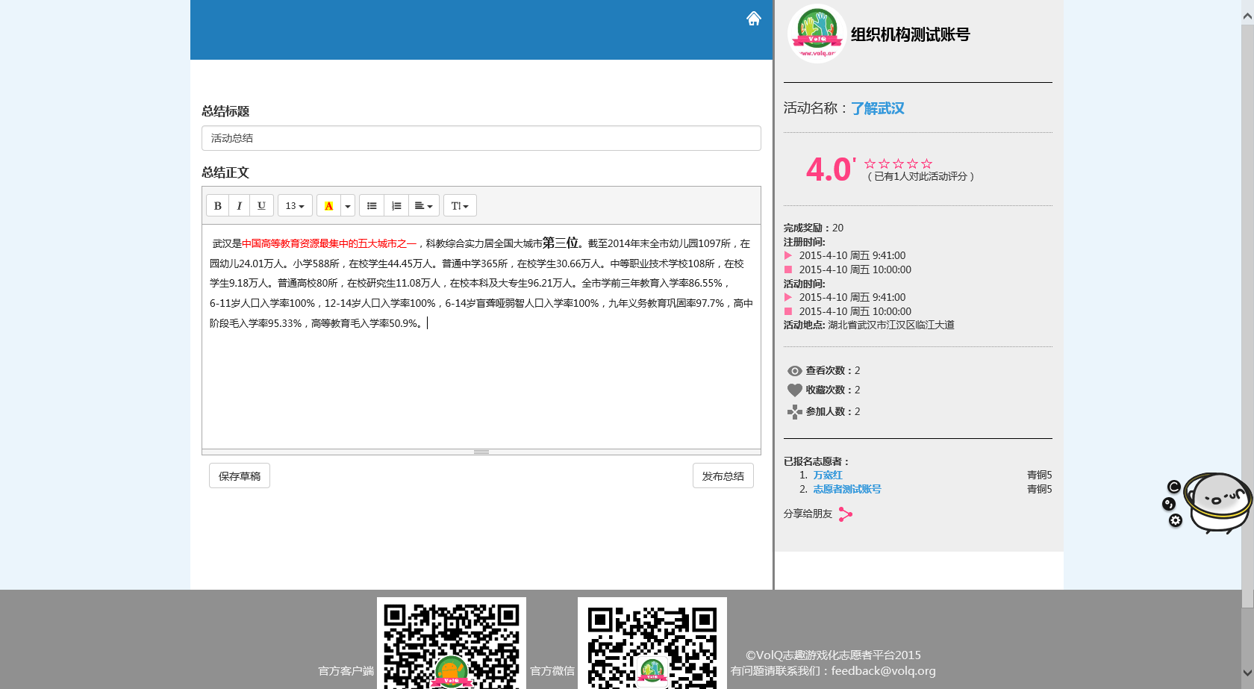

编写活动总结界面

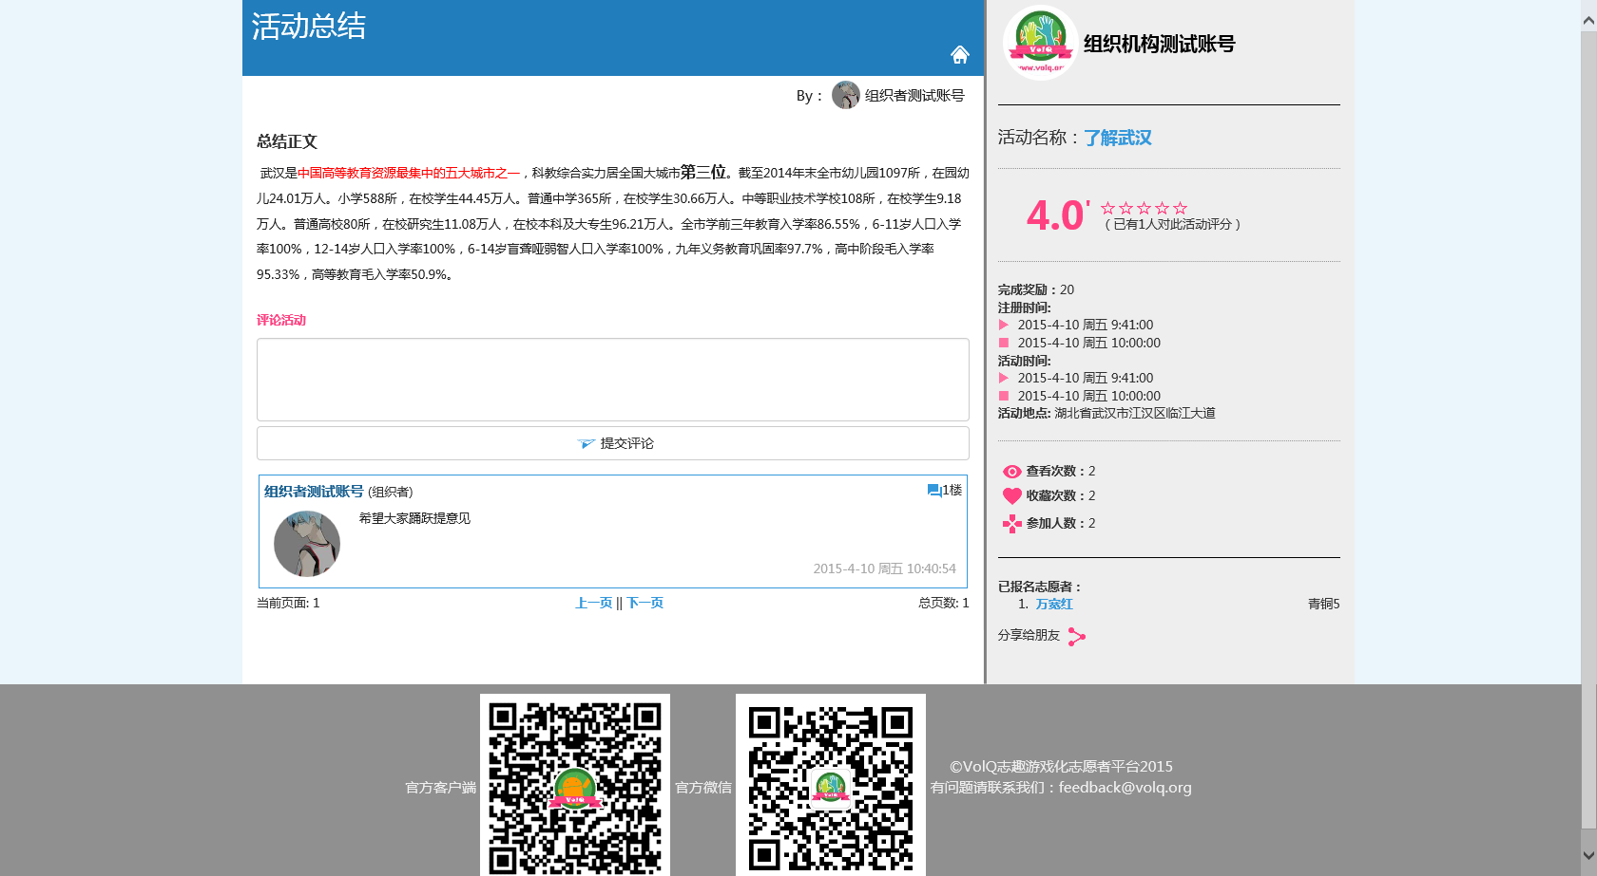

活动总结页面

#### 活动扫码分享

* 志愿者可以通过扫码参加活动，并可将二维码或者分享链接通过微信微博等社交媒体发给朋友进行分享。

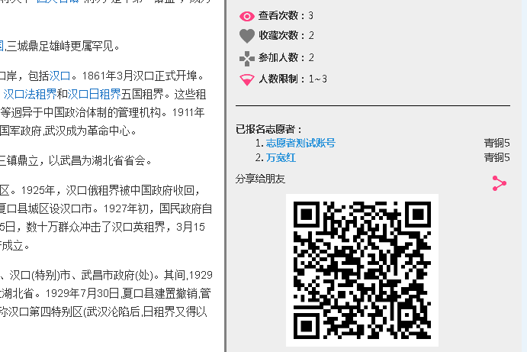

扫码分享活动

#### 活动总结分享

* 除了活动本身，活动总结也可以通过二维码、链接通过各种社交媒体如微信微博向朋友们分享。



#### 参与活动记录

* 志愿者可以随时查看自己已经报名、正在进行、完成、失败的活动，掌握自己完整的参与活动记录。

#### 查看收藏与活动浏览历史

* 在活动报名还没开始时，志愿者可以收藏感兴趣的活动，当活动开始报名时，就会在新鲜事页面上显示提示。用户可以方便地查看他收藏的活动，以及他浏览过的活动。

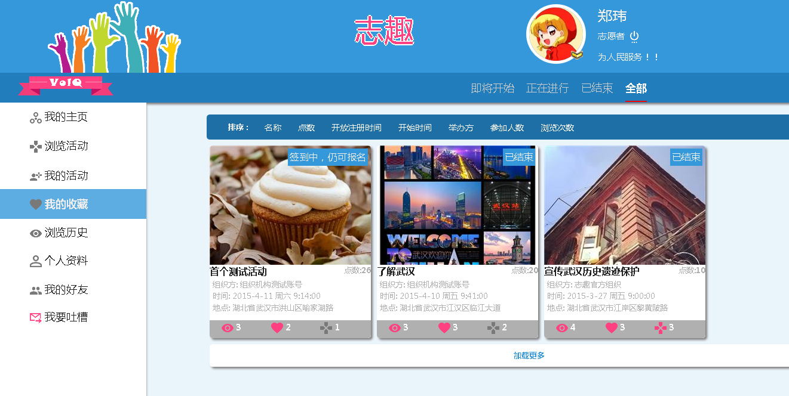

活动收藏页面

### 好友与社交

#### 做朋友吧

* 志愿者之间可以相互添加、管理好友，系统根据用户信息推荐相关好友，提供推荐注册以及个人主页链接用于分享。

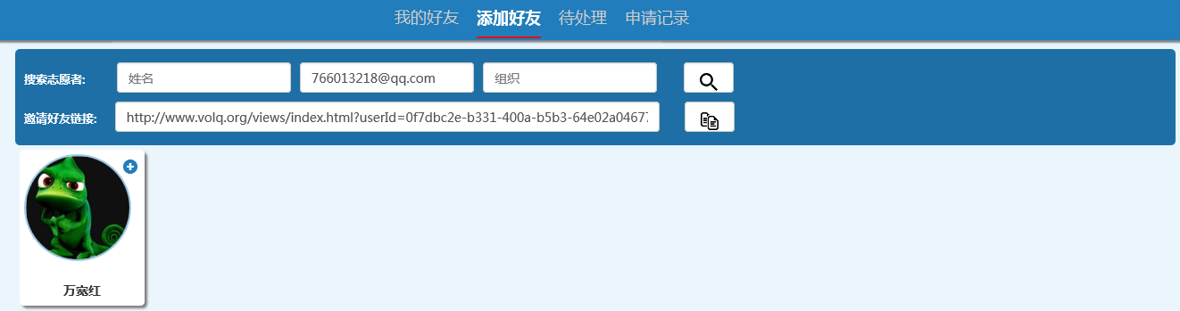

添加好友界面

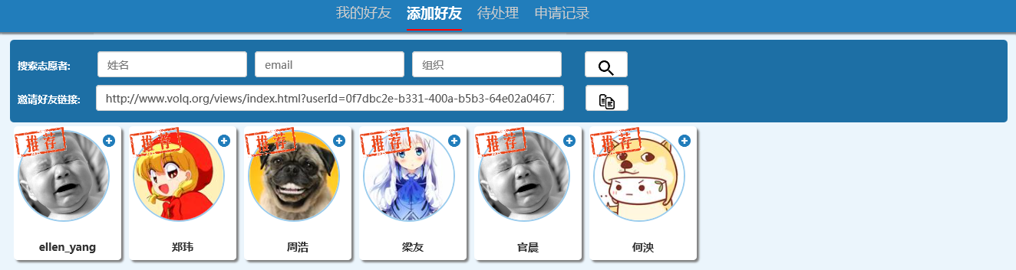

系统推荐好友

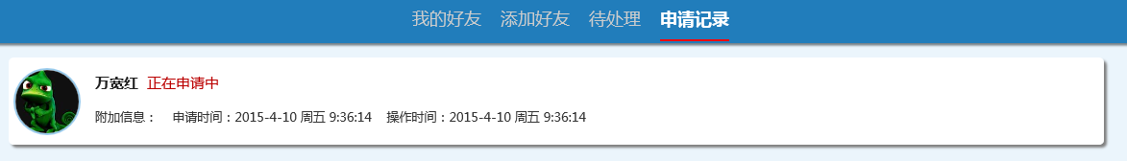



好友申请管理

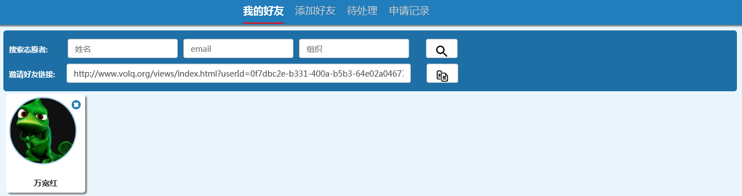

本人好友管理

#### 成就系统

* 志愿者完成一定的事件或者活动以后会得到对应的成就徽章，在他的成就墙上展示，好友之间可以互相查看成就，可以为活动添加各种创意成就来激励志愿者。



成就墙

#### 好友排行榜

* 志愿者参加活动可以获得活动分数奖励，并且根据活动的特质获得对应的属性成长、级别提升和获得成就。在排行榜中，可以看到自己在好用中的各种排名，从而激励志愿者们更多更好地参加活动。

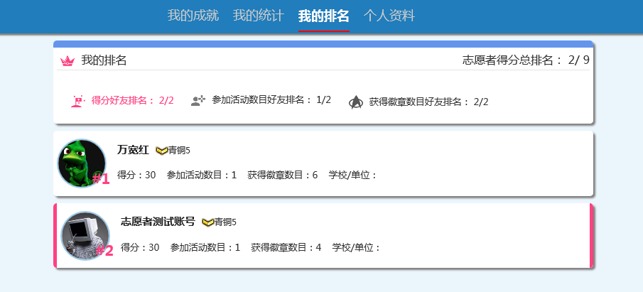

好友排行榜

#### 新鲜事首页

* 志愿者的首页为瀑布流显示的新鲜事卡片，包括活动通知、升级通知、好友通知、成就通知等。当志愿者收藏的活动开始报名，报名的活动即将开始，以及他完成或者未完成活动时都将收到新鲜事。访问好友的主页还能看到好友的新鲜事。

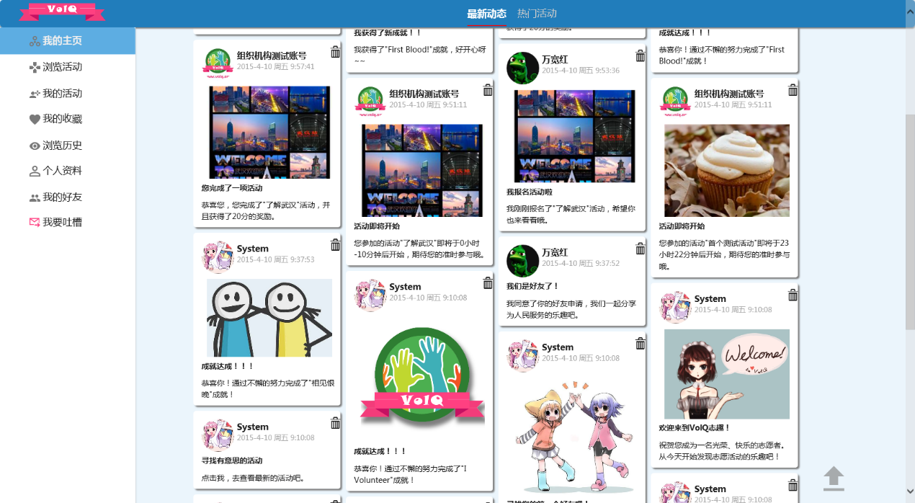

新鲜事页面

#### 个人统计

* 志愿者参加活动可以获得活动分数奖励，并且根据活动的特制获得对应的属性成长，与级别提升还有获得成就。在个人统计页面会显示志愿者基本活动统计信息，如成长属性、等级、活动完成率、活动足迹等等。

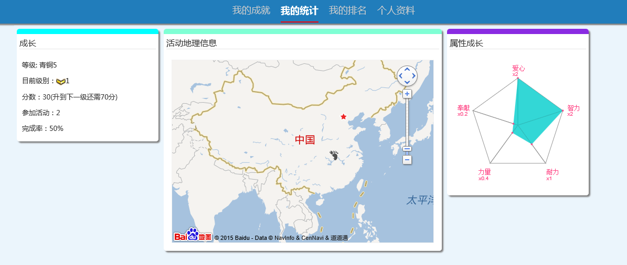

个人统计页面

### 个人账号管理

#### 用户注册与登录

* 注册成为志愿者后便可使用志趣志愿者角色的全部功能

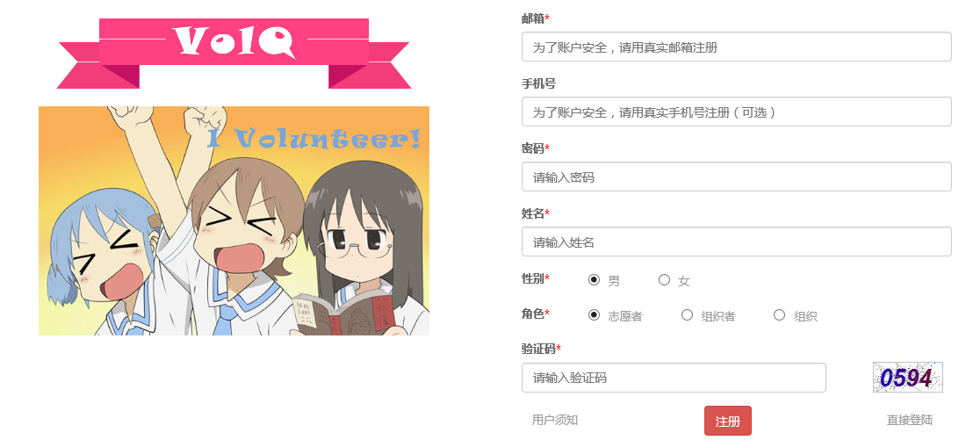

注册界面

* 用户登录，通过邮箱与密码登录，目前最主流的方式

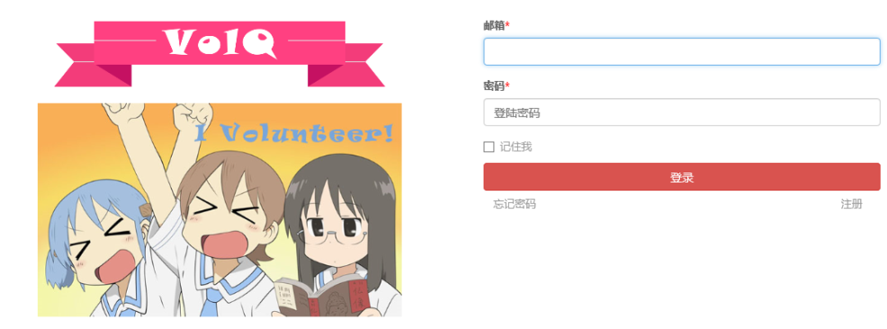

登录界面

#### 密码功能

* 用户可以通过邮箱重置密码，也可以修改密码。

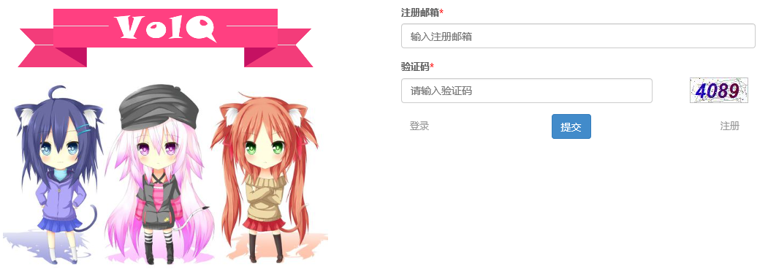

找回密码

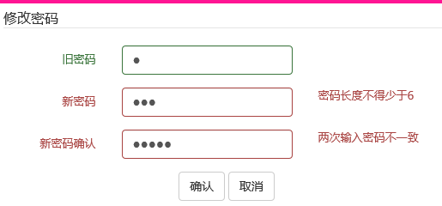

修改密码界面

#### 用户基本认证

* 可以验证用户提供的邮箱与手机号是否为该用户拥有的合法邮箱和手机号。志趣系统可以自动发送验证邮件与手机验证码。

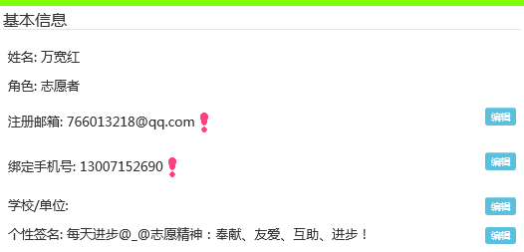

基本信息验证，感叹号代表为验证，点击即可验证

#### 用户信息修改

* 用户可以自行上传图片作为头像

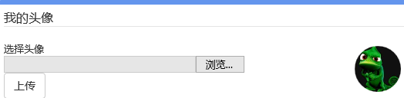

修改头像

* 除了基本个人信息，用户还可以编辑方便活动地点，地图直接选择地点，可用于基于地点推送活动

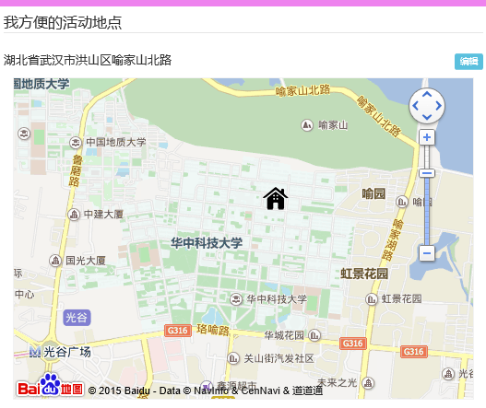

地点选取界面

## 组织者角色

#### 组织者创建、修改活动

* 组织者可以方便快捷地创建活动，编辑如活动名称、摘要、人数限制、时间地点，活动标签等。还能添加活动图片介绍、视频介绍、编写一段图文并茂的活动描述。
* 组织者可以对报名的志愿者进行条件限制，即必须要求某些志愿者获取某些成就，或者有某些成就的志愿者不可以报名。如必须通过手机验证才能报名参加该活动，那组织者就可以添加一个限制条件为必须获得“大哥大”这个成就（验证手机后获得）。组织者如果想禁止完成率不高的志愿者报名，可以添加一个限制条件为，获得了“放鸽子”成就的志愿者不能参加。

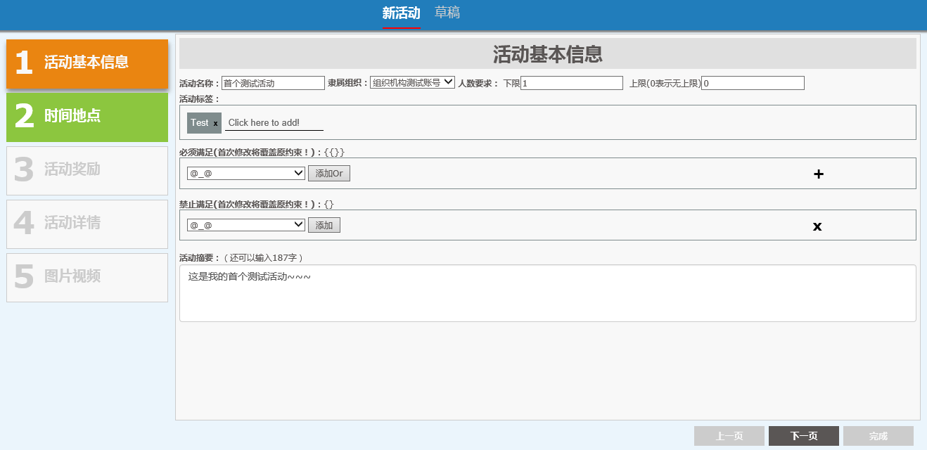

活动基本信息编辑，人数上限可设为无限，可添加标签

* 组织者可以设置活动报名开始、结束时间，以及活动的时间。并且可以在地图上点击选取活动的地点，并添加文字地点描述。

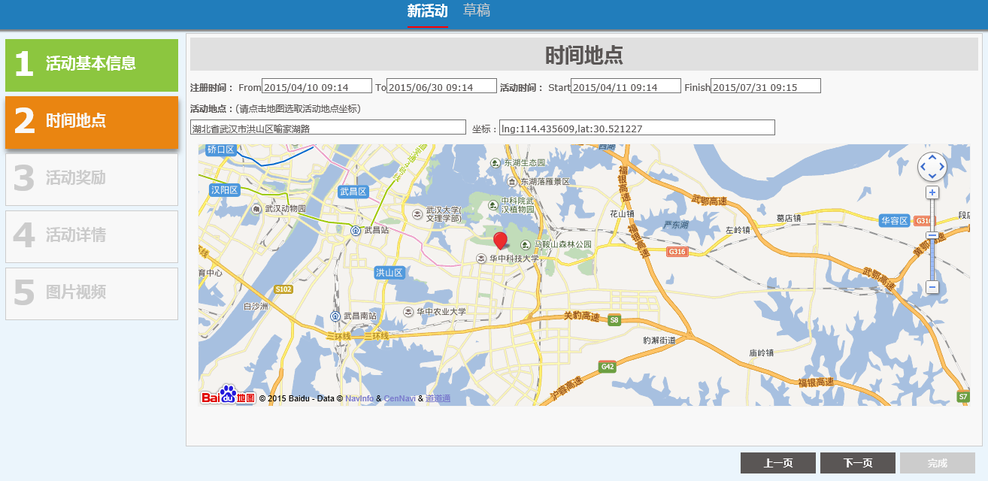

设定活动相关时间，通过地图设定活动地点

* 组织者可以设定活动的奖励如分数等，同时可以设定活动的各项属性，向志愿者传达活动的特质，志愿者参加活动也会获得相应的属性成长。

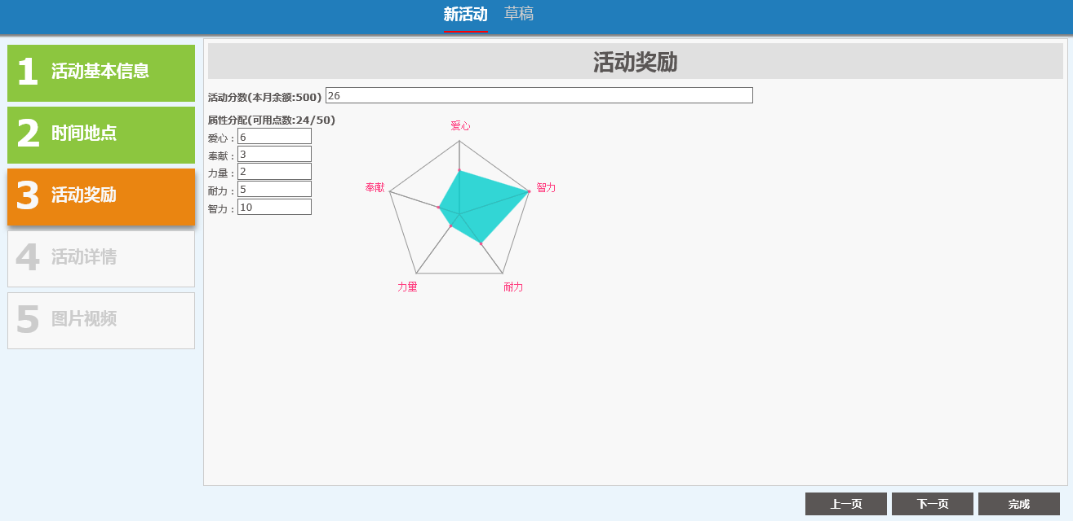

设置活动属性与奖励分数或者工时

* 组织者可以编辑一段图文并茂的包含复杂格式的活动描述，编辑方便，图片可以直接ctrl+c、ctrl+v进行导入，排版方便。

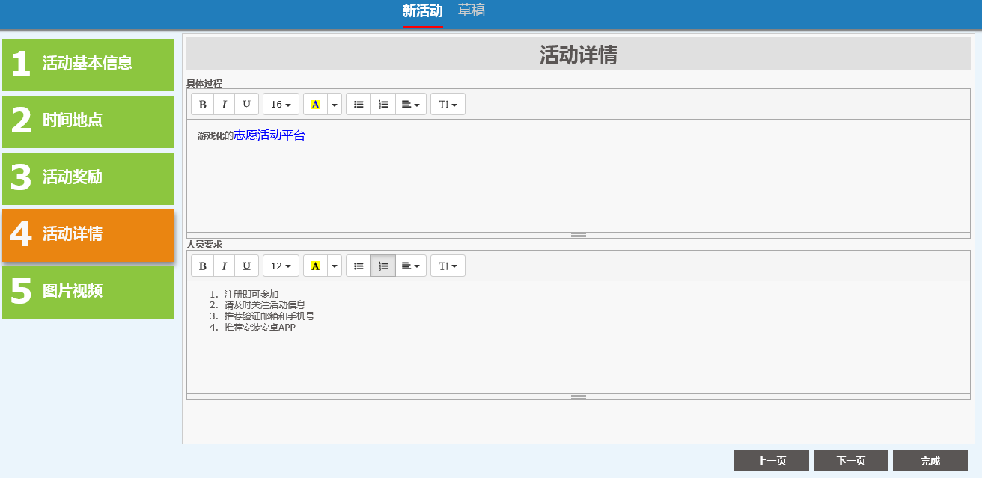

编辑活动详情，可以编辑图文并茂的复杂格式编辑

* 组织者还能选取多张图片，生成一个相册来描述活动，其中第一张图片将成为活动的封面。还能将视频传到优酷视频网，然后嵌入到活动描述中。

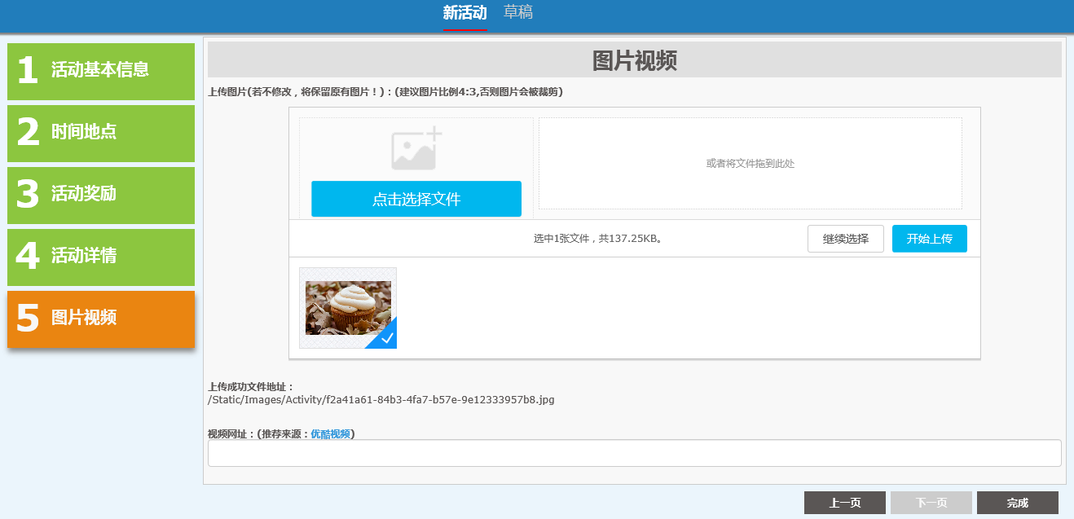

上传活动图片与视频

* 组织者新建的活动在得到审批之前都将出现在草稿箱中，可以进行预览以及编辑。

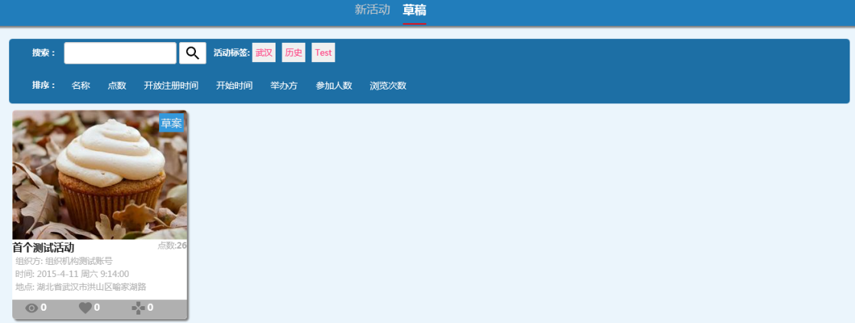

编辑完成的活动将出现在草稿中

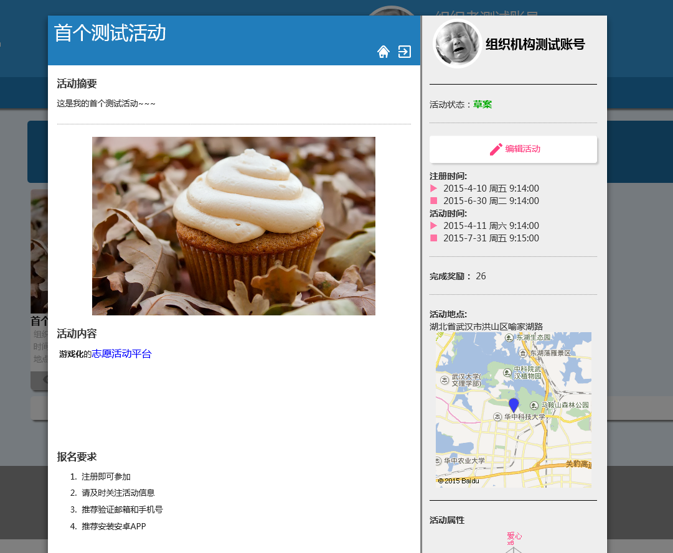

点击草稿可预览活动，点击编辑即可修改

#### 活动管理

* 组织者可以方便地管理活动与参加活动的志愿者。

活动分为几个阶段：

1. 草稿，对于志愿者不可见，只对组织者和所属组织机构可见，可以修改。
2. 发布，活动不能修改，志愿者可见，可收藏，可评论。
3. 报名中，活动到达了报名时间段，志愿者可以报名。
4. 报名结束，活动到达了报名结束时间，报名关闭。
5. 活动开始，这个阶段组织者可以对志愿者进行签到与签出（check in， check out）。
6. 活动结束，活动已经结束，所有志愿者的参与状态，如没来、完成、未完成已经确定不可改变。
7. 活动取消，当活动报名结束时，报名人数没有达到参与人数下限。
8. 人满，当报名人数达到上限且报名结束时间还没到时的状态，有志愿者退出活动将回退到报名中的状态。

* 组织者在管理页面可以查看到活动当前的一切情况，包括所有报名的志愿者，以及其手机号。选中志愿者可以对他进行相应的操作，如踢出活动、签到、签出。右侧显示的则是对应状态下的志愿者，如已完成、未完成、踢出的志愿者。组织者还能恢复被踢出志愿者的报名身份，被踢出的志愿者是不能再次报名本项活动的。
* 在管理页面，点击志愿者的名字就会打开他的个人主页，组织者可以查看他的等级、活动完成率、参加活动的所有历史情况以及他的个人信息等，从而决定是否要踢出该志愿者。

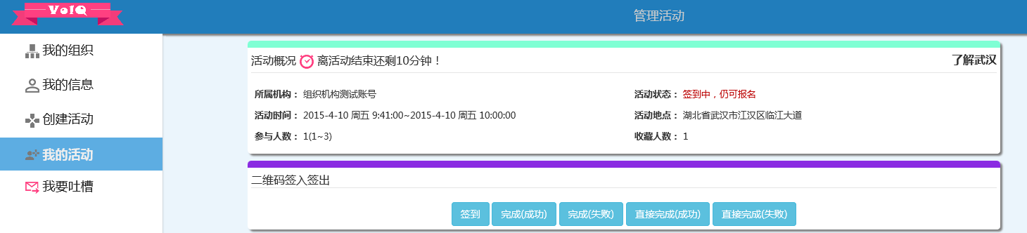

活动管理基本信息

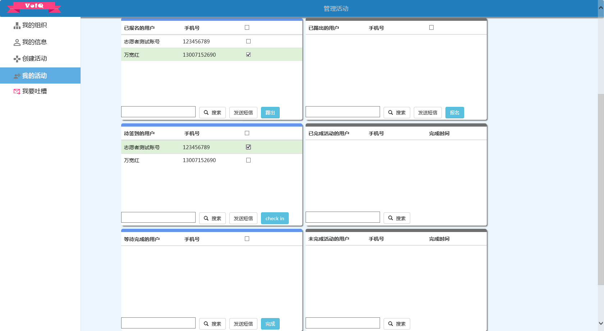

组织者管理活动页面

#### 活动签到与签出

* 组织者可以选择志愿者，对他进行签到（check in），代表志愿者已经到达了活动现场。之后可以对志愿者进行签出（check out），签出代表志愿者已经完成了活动，签出时可以选择志愿者是否完成了活动，如果志愿者表现不好，可以选择未完成，志愿者将不得分。如果觉得签到签出两次操作麻烦，组织者可以选择对志愿者进行直接签出。签到签出只能发生在活动进行期间，并且活动结束未签到或签出的志愿者都算作为完成活动，并有具体记录。

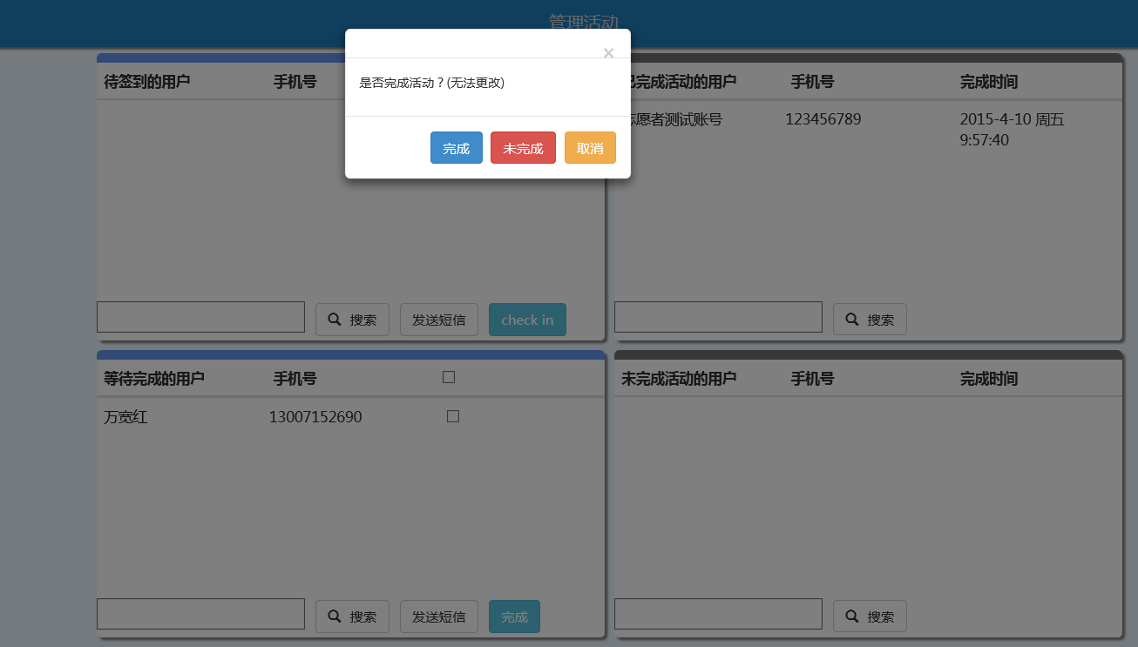

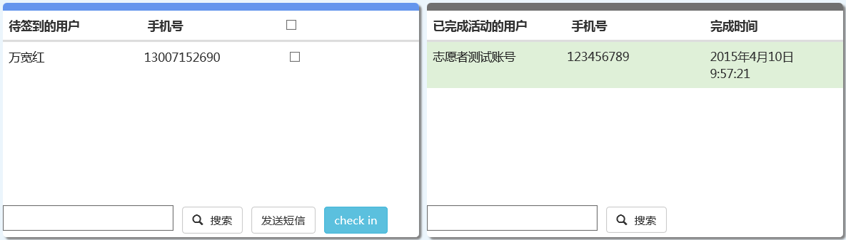

对志愿者进行签到签出的界面

* 组织者还可以使用二维码对志愿者进行签到与签出。系统自动生成对应的活动签到签出二维码，志愿者只需要用手机app进行扫描即可实现对应的操作。该二维码有效时间为1分钟左右，过期后会自动刷新，以防止有人作弊。

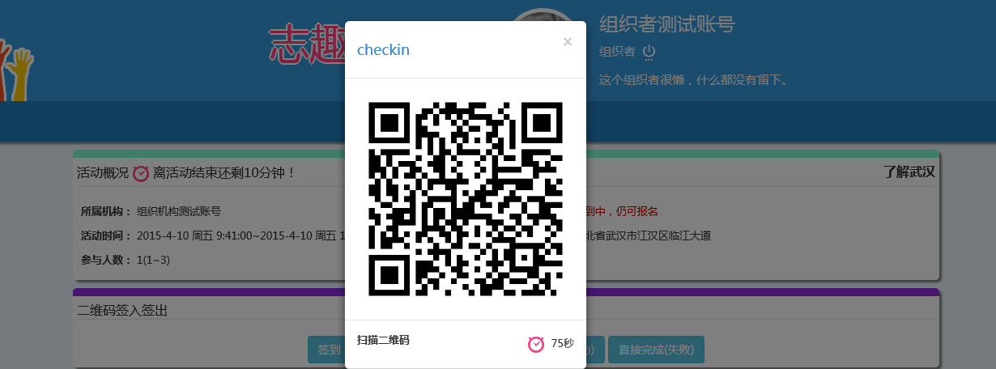

二维码签到与签出

#### 活动短信群发

* 组织者可以选择报名该活动的多名志愿者，向他们群发通知短信。组织者可用自己的手机发送，即安装组织者客户端，扫描二维码后自动群发。也可使用网站的短信平台进行群发。

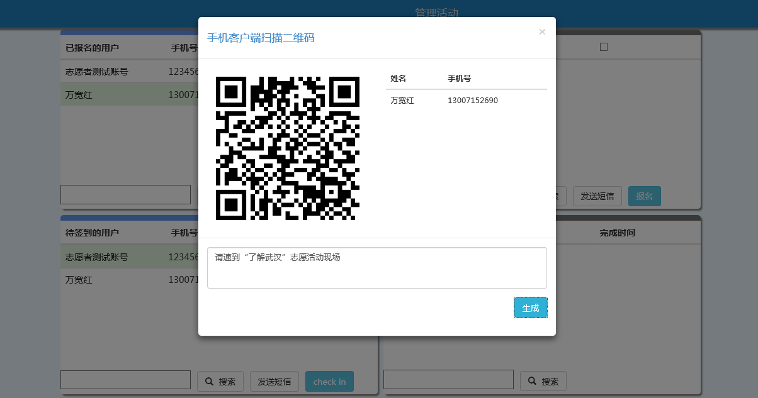

编辑活动群发短信

#### 组织者申请加入组织机构

* 组织者在未加入任何组织机构时是不能发布活动的，他可以选择系统中的组织结构，并选择加入，可以向组织机构留下附加信息用于对方验证。组织者可以加入多个组织结构。

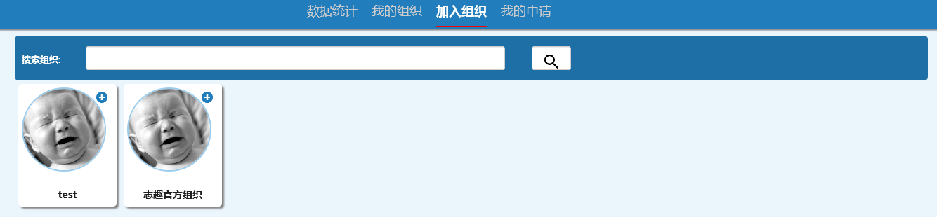

查看现有组织，并选择加入



查看自己的申请状态

* 组织者如果注册一个月还没有加入任何组织，其账号将被锁定



查看自己已经加入的组织，也可以选择退出

#### 编写活动总结

* 组织者在活动结束以后可以写一篇文章来报道这次活动。可以附上活动的照片，对表现突出的志愿者进行表扬，从而激励志愿者，同时向没有参加本次活动的同学进行宣传。与活动一样，总结可以通过二维码、链接等分享到社交媒体。

#### 组织者查看自身统计信息

* 组织者可以查看自己所加入的多个组织结构的统计信息。

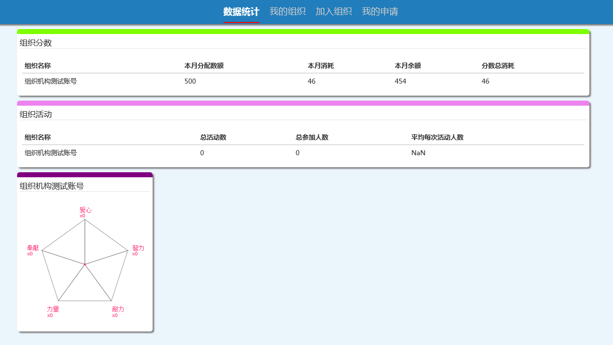

组织者统计信息界面

## 组织机构角色

#### 管理组织者

* 组织机构可以看到所有申请加入的组织者，并选择接受或拒绝他的申请。拒绝时还可留言告知拒绝原因。



组织者申请管理页面

* 组织机构还可以查看所有加入该机构的组织者，并可以对他们进行开除操作。



组织成员管理页面

#### 审核活动

* 组织机构可以看到所有其组织者发布的活动，并且具有与志愿者、组织者相同的分类显示、搜索功能。在待批准分区中，可以看到所有其组织者发布的草稿活动。点击后可以对其进行预览，并且可以对其进行审核。审核通过的活动才能被志愿者看到和报名，审核通过后不能修改活动。

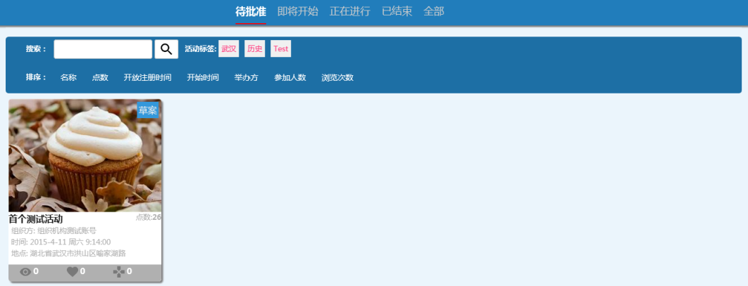

待审核的活动页面

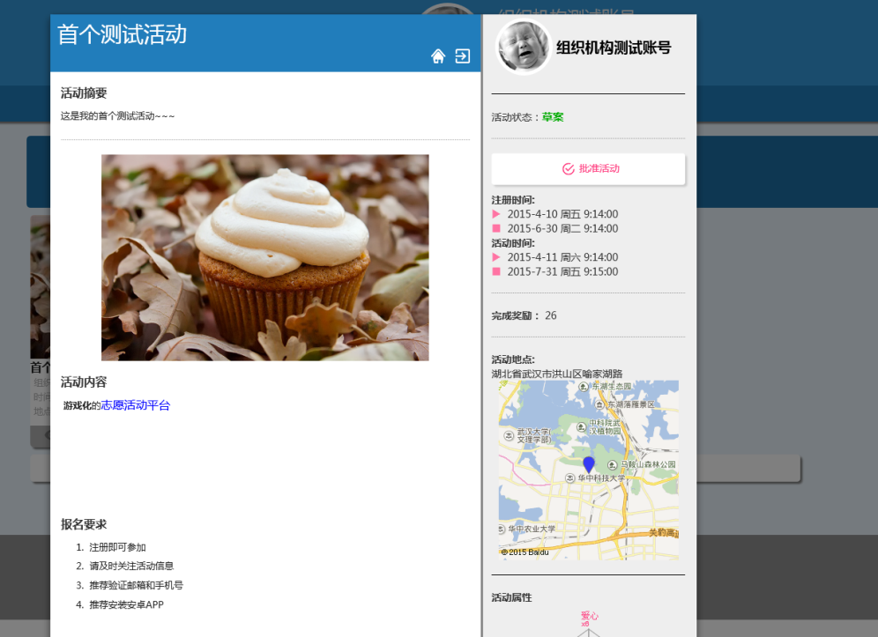

预览并审核活动

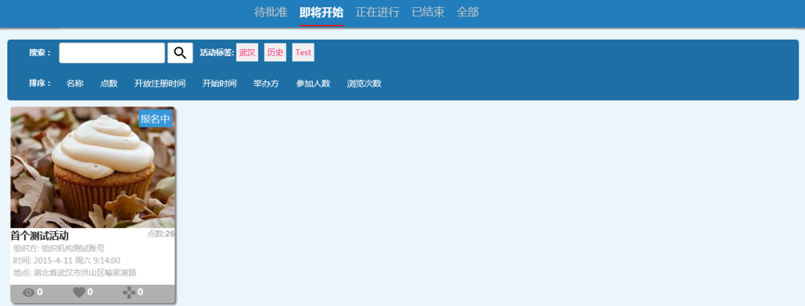

审核通过的活动进入即将开始分区

#### 查看自己统计信息

* 组织机构可以查看到当前的分数消耗情况、活动组织情况等参数。

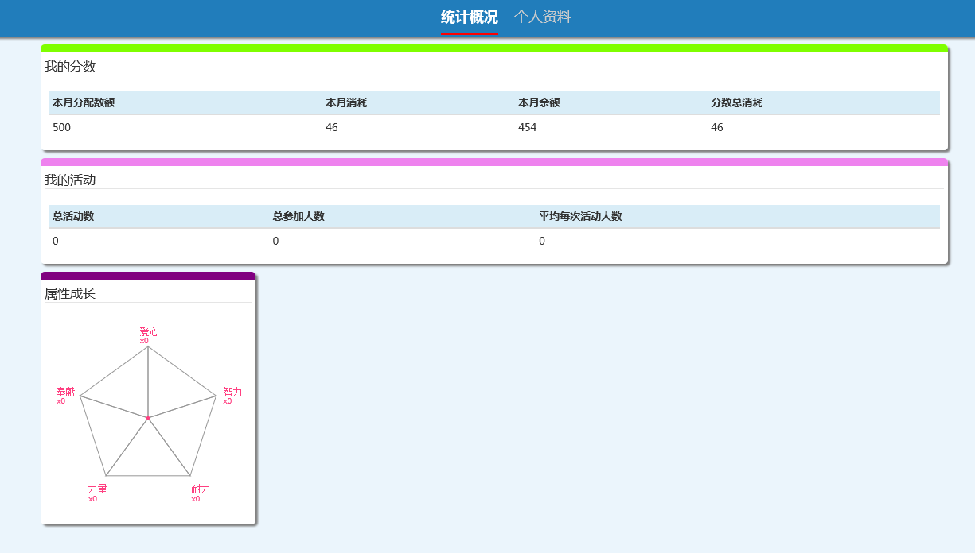

组织机构统计页面

#### 可供分享的组织机构主页

* 组织结构主页可以通过二维码、链接分享到社交媒体如微信等，无需注册登录就可查看。

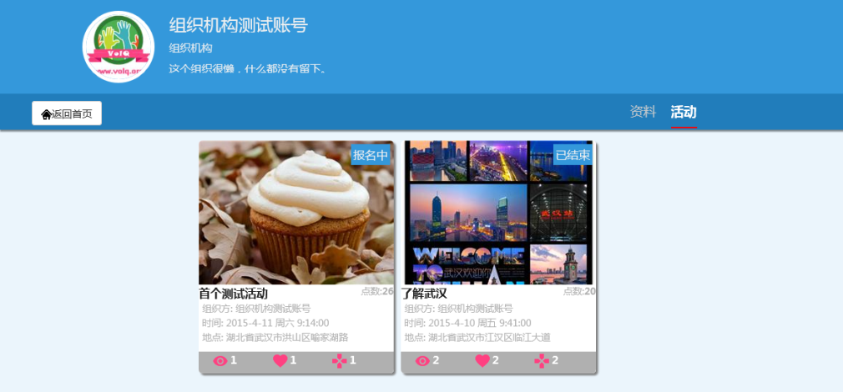

## 志愿者安卓APP

志愿者手机APP提供与志趣网站相同的志愿者功能。并且采用Native APP实现，操作流畅。UI同时也采用了Martial Design风格，用户体验优秀。

在提供志趣网站志愿者所有功能意外，还提供了扫描二维码功能，可以扫描二维码进入活动介绍、参与活动，扫描二维码签到签出，扫描二维码加好友等特有功能。

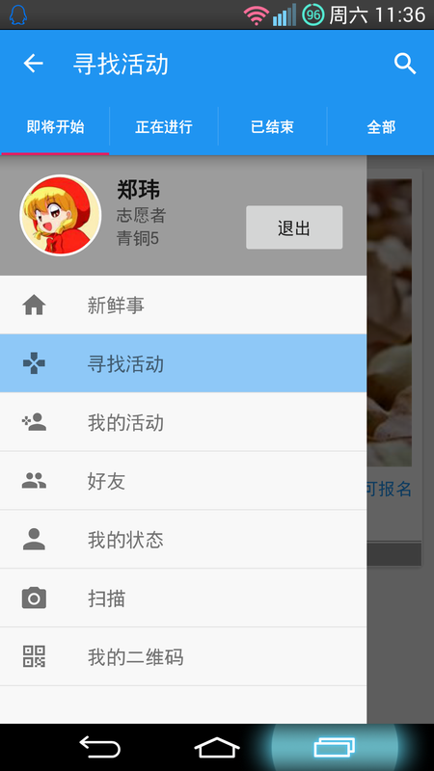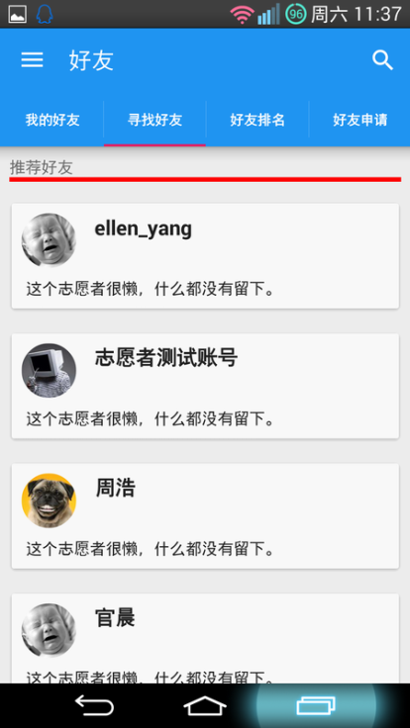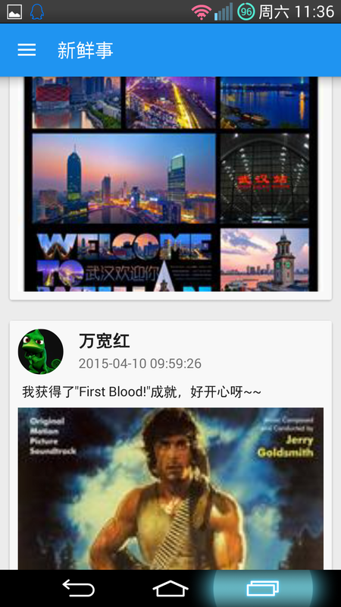

安卓手机应用截图

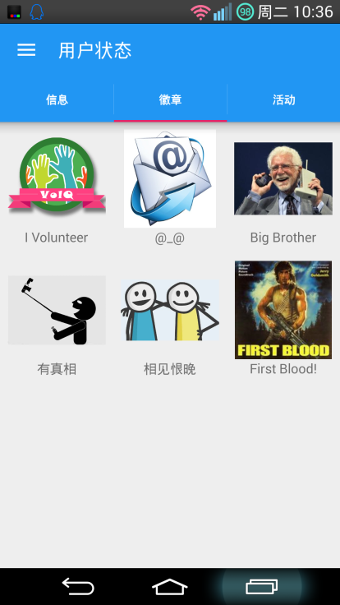

安卓手机应用截图

## 组织者安卓APP

组织者的安卓客户端具有活动短信群发功能，通过扫描活动管理页面上生成的二维码向报名的志愿者群发短信。

## 特色功能

#### 现代UI/UX设计

本系统采用国际流行的Martial Design设计风格（Google最新设计模式），界面现代简约，各种操作触手可及，与目前互联网流行的各种应用风格类似，用户无需学习新习惯。所有角色都采用该设计风格，界面一致，上手容易。

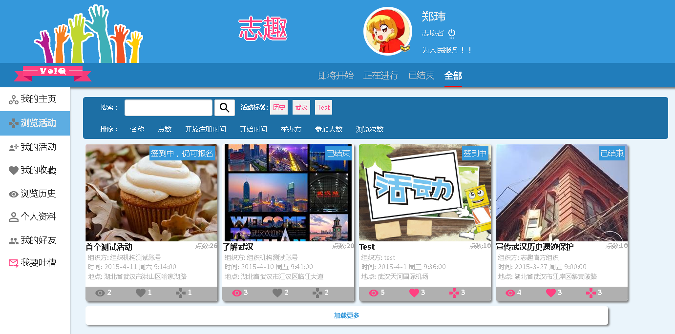

界面风格效果

#### 采用Responsive Design设计规范

界面采用Responsive设计规范，在所有设备（如手机、平板、台式机、笔记本）上都能够完美呈现。用户可以直接微信扫码进入该平台，在微信中方便的使用全部功能，移动用户使用该网站就像使用一款本地应用一样方便。



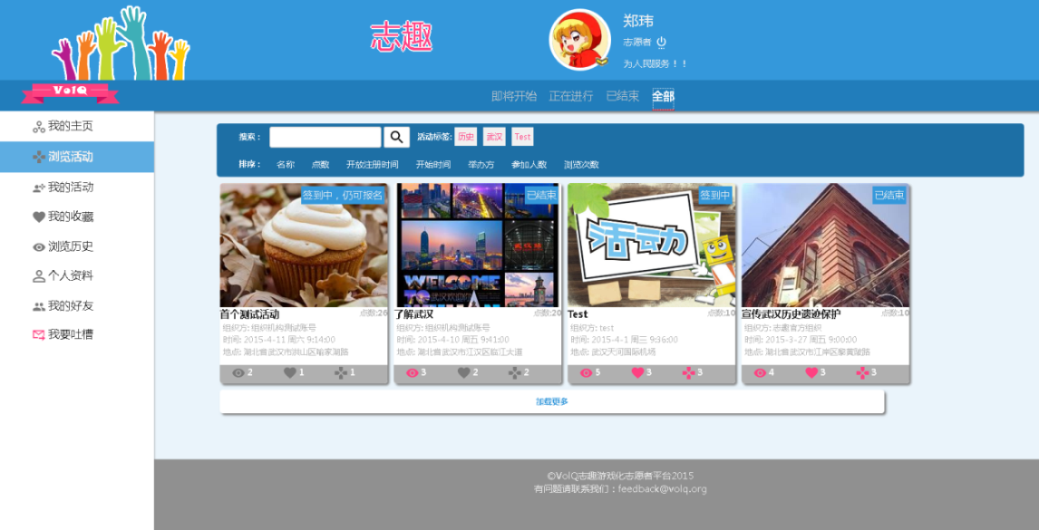

PC

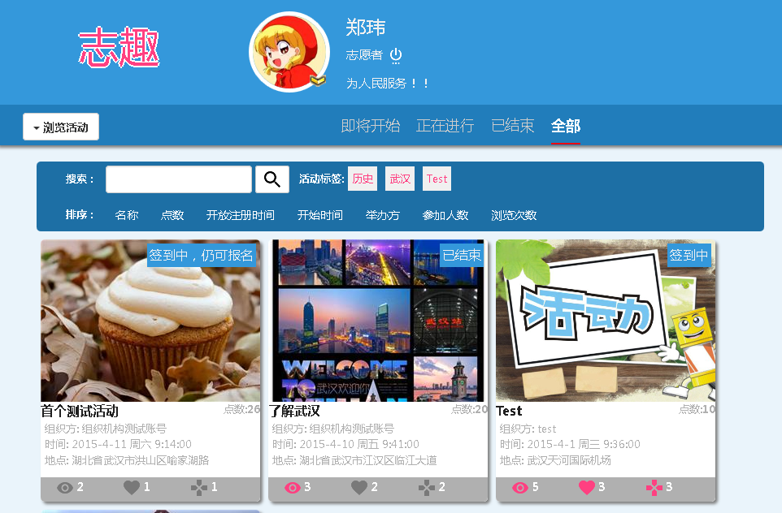 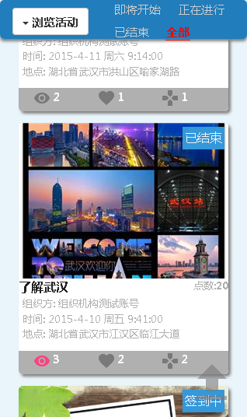

平板 手机

#### 兼容目前所有主流桌面浏览器与移动浏览器

兼容PC、手机、平板等桌面或移动平台，和各种屏幕尺寸。兼容IE8以上，Firefox 26以上，Chrome，Safari，Opera，手机QQ浏览器（微信浏览器），安卓4.0以上自带浏览器，IOS 5.0以上自带浏览器等主流浏览器。

#### Web API二次开发

志趣所有的功能均采用Web API对外实现，我们提供说明文档，方便管理者进行二次开发。

#### 建议和反馈

方便的接受来自各方的反馈意见

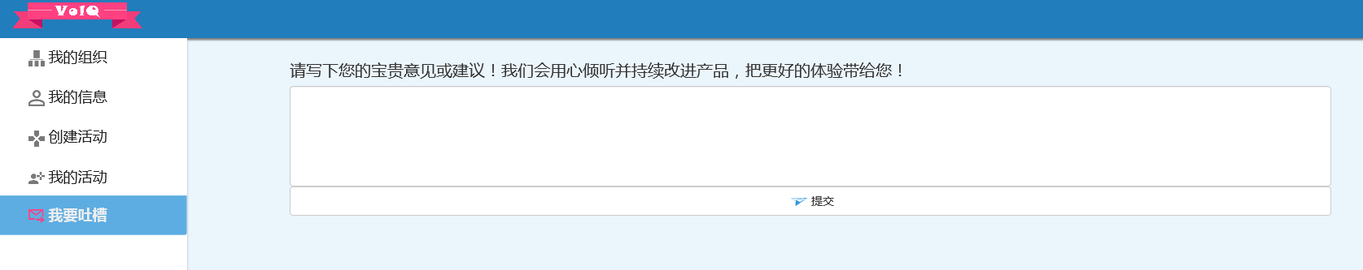

意见反馈界面

# 四、套餐定制与报价

## 志趣基础包（22万元）

志趣基础包是使用志趣系统的基本模块，包含了志趣网站现有的全部基本功能，以及现有的志趣Web API系统、志趣后台业务服务与数据库服务。

具体包含以下部分：

* 志趣后台数据库系统
* 志趣后台业务服务系统
* 志趣后台Web API系统
* 志趣Web前端系统
* 系统部署后，免费维护6个月，包括无限次漏洞修复
* 系统无限长时间使用

以上部分可以实现第三章描述的志趣所有现有功能（不包括手机APP）

## 志趣个性化开发包（5万元，购买安卓应用基础与旗舰包，此包可半价）

由于用户可能对系统有特殊的个性化需求，需要针对用户特有需求进行开发，所以我们提供个性化开发包以满足用户的需求。

开发包主要包含以下部分：

* 华中科技大学校团委为唯一组织，增加管理功能实现最高权限管理
* 组织机构字段修改与添加
* 组织者字段修改与添加
* 活动属性部分修改1
* 志愿者信息字段修改
* 增加对志愿者活动参与情况评价功能
* 增加对志愿者活动参与情况记录、评语功能
* 组织者、组织机构可以查看志愿者的活动历史评价与评语
* 增加组织者首页，可按组织者查看活动，而非组织机构
* 志愿者证生成
* 志愿者履历表生成
* 20个用户自定义成就设计
* 手动颁发给指定用户成就
* 活动模版功能，组织者可以用以往的活动作为模版创建新活动
* 新闻发布功能，校团委可以发布新闻、文章等宣传材料
* 新鲜事推送功能，校团委可以向志愿者主页推送自己编辑的新鲜事
* 服务器端短信群发服务部署
* 新首页设计，采用统一的校团委首页作为志愿者看到的首页
* 在志趣原有界面基础上，按照校团委的要求对界面进行个性化修改2
* 实现其他用户提出的功能，原则上不增加工作量的情况下，可以满足用户提出的个性化功能需求，或者用同等工作量的需求对上面的功能进行置换3

备注：

1.可以添加静态描述字段，不包括修改活动逻辑

2.用户需要提供素材，我们负责网页设计与布局；该项特指外观修改，不包含业务逻辑修改；在志趣原有基础上修改，不包括大幅网页重新设计（如有需要可以考虑高级个性化开发包）。

3.并不是所有功能都可以置换，具体情况在技术协议中商定

## 安卓志愿者应用基础包（2万元）

包括第三章介绍的现有志愿者安卓APP全部功能

## 安卓组织者应用基础包（免费）

包括第三章介绍的现有组织者安卓APP功能，即短信群发功能。

## 安卓应用旗舰包（2.5万元）

该包依赖于“安卓志愿者移动应用包”与“安卓组织者应用基础包”。

提供安卓志愿者应用定制与优化，主要是增加“志趣个性化开发包”新增的志愿者相关功能，如：

* 组织、组织机构、志愿者新字段的呈现与编辑，
* 全新首页，
* 校团委新闻与宣传页面
* 推送功能

同时提供更强大的组织者安卓应用，在之前的基础上多实现以下功能：

* 手机显示签到签出用二维码供志愿者扫描
* 扫描志愿者二维码，对志愿者进行签到签出
* 扫描志愿者二维码，查看其个人信息
* 手机管理活动，实现签到签出志愿者

## IOS志愿者客户端（5万元）

提供与安卓旗舰包相同功能的志愿者客户端

## 微信公众号集成（5000元）

在校团委微信公众号中添加菜单选项，可在微信中直接跳转到志趣网站，进行操作，实现微信账号与志趣账号的绑定。

## 高级个性化开发包（7.8万元）

包含了对志趣进行深度个性化开发的服务，例如界面深度自定义，部分核心活动相关业务逻辑修改，与其他系统的集成开发等，具体包含：

* 界面按照用户需求进行深度自定义
* 按照用户需求对部分核心活动相关业务逻辑进行修改
* 允许志愿者采用学校Hub或其他系统账号登录1
* 开放接口给其他系统，以方便其获取本系统信息，提供文档
* 从Hub或其他系统获取用户账号信息1
* 组织者管理逻辑修改，如增加组织者统计数据，报表生成，发布活动数量，活动规模限制等

备注：1.第三方的认证与信息源仅限一处，如需增加可在技术协议中商议。

## 志趣助手订阅（1万元/月）

该包属于志趣系统运行时的增值服务，提供以下功能：

* 系统维护，如漏洞修复
* 用户自定义功能添加，只要是在订阅期内可以完成的任何功能
* 设计成就1
* 界面修改
* 后续功能功能扩展咨询服务

备注：1.该项可单独购买，一次800元，成就依赖志趣系统内部事件，内部事件无法实现的成就需在技术协议中商议。

## 志趣云解决方案（17万元/年）

之前所有套餐包包含的是软件开发与部署的服务，并不包含服务器硬件购置、服务器硬件维护、网络带宽租用、机房托管、域名注册与续费、网站备案、证书购买等。

用户可订阅志趣云方案，该方案提供交钥匙解决方案，用户无需操心服务器、机房等维护，可直接放心使用该系统，有志趣团队负责运行期间一切与技术相关的服务。

该方案还包括“志趣助手订阅”套餐所有内容。

# 附注

本手册报价有效期为打印之日起6个月。

其中所有套餐需包含志趣基础包。

最终的服务与定价，可在技术协议中商议。

志趣系统体验地址：<http://www.volq.org>

志愿者测试账号：[volunteer@volq.org](mailto:volunteer@volq.org)【密码：volunteer】

组织机构测试账号：[organization@volq.org](mailto:organization@volq.org)【密码：organization】

组织者测试账号：[organizer@volq.org](mailto:organizer@volq.org)【密码：organizer】